Военная техника (танк)
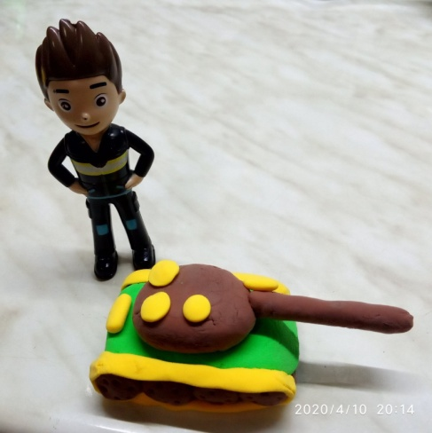
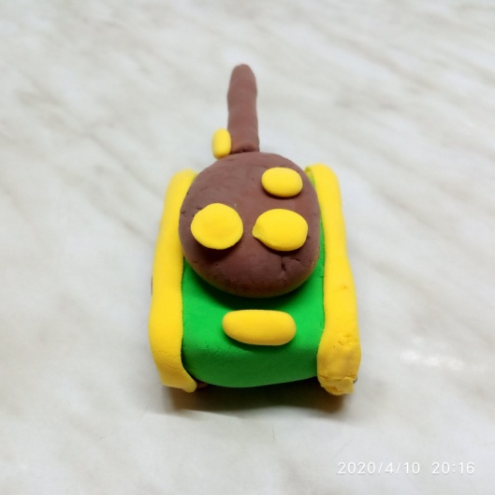

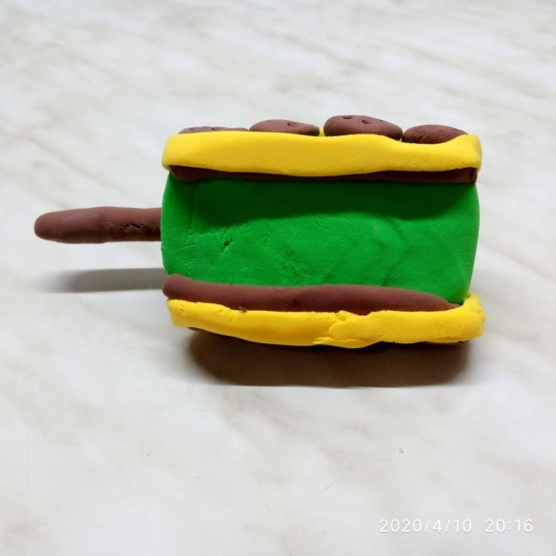

Важными элементами в лепке танка является: корпус, гусеничная лента, колеса, пушка, броневая башня, люки. Для начала лепим основной корпус (зелёного цвета) в виде кирпичика. На заднюю стенку кирпичика присоединяем 2 длинные тонкие полоски (коричневого цвета). Это необходимо сделать для высоты танка. Колеса формируем из небольших приплюснутых шариков. Прикрепляем колеса по бокам основного корпуса. Гусеничная лента (жёлтого цвета) - лепим длинную "колбаску", которую необходимо приплюснуть. Гусеничную ленту прикрепляем поверх колес. Броневая башня (коричневого цвета) выглядит как овал, чуть приплюснутый сверху. Для того, чтобы пушка хорошо держалась, необходимо внутрь пластилина вставить спичку или зубочистку. Кончик зубочистки должен войти в башню. Добавляем люки (кружочки жёлтого цвета). К параду 9 мая готов!
Подготовила педагог - психолог Хаёрова Н.И.

